**LECTURE NOTES**

**Selected Topics in Computational Intelligence I**

**Session Enrichment 6**

**Face Recognition**

**LEARNING OUTCOMES**

**Tujuan Instruksional Umum :**

1. *Mahasiswa mampu menjelaskan tentang Face recognition*

**Tujuan Instruksional Khusus :**

1. *Mahasiswa dapat menyebutkan konsep computer vision dan face recognition*
2. *Mahasiswa mampu menjelaskan tentang konsep deteksi wajah dan pengenalan wajah berbasis PCA, LDA dan LBP*
3. *Mahasiswa mengenal mengenali SIFT Keypoint detector*
4. *Mahasiswa mampu membuat aplikasi face recognition untuk aplikasi umum dan robotics*

**6.1 Pengenalan Computer Vision**

Computer vision merupakan teknologi paling penting di masa yang akan datang dalam pengembangan Computational Intelligence dan sistem robotika yang interaktif. Computer Vision merupakan bidang pengetahuan yang berfokus pada bidang sistem kecerdasan buatan dan berhubungan dengan akuisisi dan pemrosesan images. Contoh penerapan computer vision pada dunia riset dan industri ialah :

* Interaksi manusia dan robot (Human Robot Interaction)
* Pengontrolan proses industri
* Pendeteksi nomor plat kendaraan
* 3D model building (photogrammetry)
* Organisasi informasi indexing database
* Surveillance (monitor penyusup, analisa trafik jalan tol dan lainnya)
* Modeling obyek atau lingkungan
* Robot vision

Gambar di bawah menampilkan relasi antara computer vision dengan bidang riset lainnya :

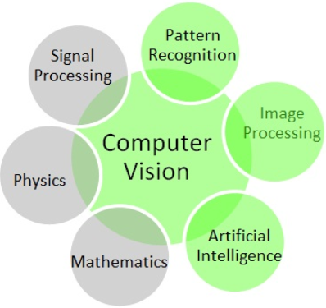

**Gambar 6.1 Hubungan Computer vision dengan bidang lainnya**

Pada penerapannya, computer vision menerapkan digital image processing untuk menerapkan algoritma komputer untuk pemrosesan image pada image digital.

**6.2 Program OpenCV**

OpenCV ialah program open source berbasiskan C++ yang saat ini banyak digunakan sebagai program computer vision, salah satu penerapannya ialah pada robotika. Dengan OpenCV, Anda dapat membuat interaksi antara manusia dan robot (Human Robot Interaction. Misalnya, wajah dari manusia dideteksioleh camera/webcam, lalu diproses oleh komputer, untuk kemudian diproses oleh robot untuk melakukan aksi tertentu, misalnya mengikuti/mengenal wajah orang tersebut. Kesemuanya itu membutuhkan OpenCV sebagai program utama antara webcam dan pengolahnya yaitu komputer. Silahkan kunjungi situs opencv.org untuk unduh atau mengetahui berita terbaru tentang software ini. Program OpenCV 2.4.9 merupakan edisi terbaru.

Displayimage.cpp:

// Menampilkan Image menggunakan cvLoadImage

// Copyright Widodo Budiharto 2015

// www.toko-elektronika.com

// www.toko-robot.com

#include "stdafx.h"

#include <cv.h>

#include <cxcore.h>

#include <highgui.h>

int _tmain(int argc, _TCHAR* argv[])

{

IplImage *img = cvLoadImage("f:\handsome.jpg");

cvNamedWindow("OpenCV",1); //buat nama window

cvShowImage("OpenCV",img);//tampilkan

cvWaitKey(0);

cvDestroyWindow("OpenCV ");

cvReleaseImage(&img);

return 0;

}

Hasil dari program di atas ialah :

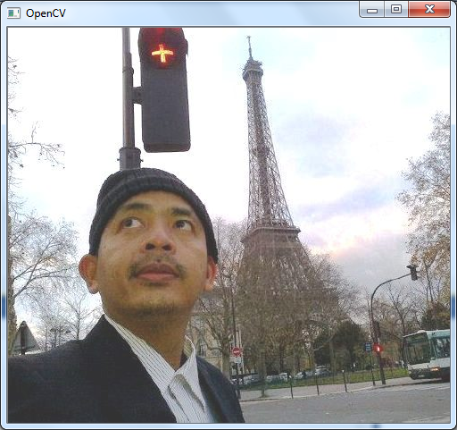

**Gambar 6.2 Hasil program menampilkan image**

Jika Anda menginginkan pemrograman dengan style terbaru yaitu 2.x C++, dimana menggunakan kelas Mat untuk menampung image, berikut contohnya

**DisplayImage2.cpp:**

#include "stdafx.h"

#include <stdlib.h>

#include <cv.hpp>

#include <cxcore.hpp>

#include <highgui.h>

int _tmain(int argc, _TCHAR* argv[])

{

    cv::Mat img = cv::imread("f:\handsome.jpg");//tampung di obyek img

    cv::imshow("OpenCV",img);//tampilkan

    cv::waitKey();

    return EXIT_SUCCESS;

}

**6.3 Dektesi Pengenalan Wajah**

Deteksi dan Pengenalan wajah merupakan hal yang sangat utama di dalam membangun robot berbasis vision. Informasi yang diterima untuk mengenal wajah sangat rentan oleh noise, kecerahan lingkungan/iluminasi dan cacat kamera tersebut. Berbagai metode telah dikembangkan para ilmuwan untuk membuat sistem pengenalan wajah yang canggih, dan hal itu masih terus berlangsung hingga saat ini, hal ini merupakan tantangan yang besar bagi kita. OpenCV memudahkan pemrograman deteksi wajah, face tracking, face recognition, kalman filtering dan berbagai metode artificial intelligent. OpenCV face detector menggunakan metode Paul Viola dan Michael Jones, sedangkan OpenCV face tracker menggunakan algoritma CamShift.

Haar Cascade Classifier

OpenCV menggunakan sebuah tipe face detector yang disebut Haar Cascade classifier. Gambar menunjukkan face detector berhasil bekerja pada sebuah gambar. Jika ada sebuah image (bias dari file /live video), face detector menguji tiap lokasi image dan mengklasifikasinya sebagai “wajah” atau “bukan wajah”. Klasifikasi dimisalkan sebuah skala fix untuk wajah, misal 50x50 pixel. Jika wajah pada image lebih besar atau lebih kecil dari pixel tersebut, classifier terus menerus jalan beberapa kali, untuk mencari wajah pada gambar tersebut.

Classifier menggunakan data yang disimpan pada file XML untuk memutuskan bagaimana mengklasifikasi tiap lokasi image. OpenCV menggunakan 4 data XML untuk deteksi wajah depan, dan 1 untuk wajah profile. Termasuk juga 3 file XML bukan wajah: 1 untuk deteksi full body, 1 untuk upper body, dan 1 untuk lower body.

Fitur yang digunakan Viola dan Jones menggunakan bentuk gelombang Haar. Bentuk gelombang Haar ialah sebuah gelombang kotak. Pada 2 dimensi, gelombang kotak ialah pasangan persegi yang bersebelahan, 1 terang dan 1 gelap. Haar ditentukan oleh pengurangan pixel rata-rata daerah gelap dari pixel rata-rata daerah terang. Jika perbedeaan di atas threshold (diset selama learning), fitur tersebut dikatakan ada. Kata cascade pada classfier berarti total classifier terdiri dari classifier yang lebih simple yang diaplikasikan secara subsekuen ke ROI .

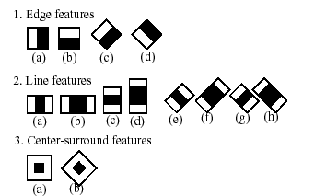

Gambar 10.3 Feature yang diusulkan Viola dan Jones

Implementasi Deteksi Wajah pada Haar Classifier sebagai berikut:

1. File classifier menyimpan data dari file XML. Untuk meload data XML ke obyek cascade, Anda dapat menggunakan fungsi face_cascade.load( face_cascade_name ). File library xml yang dapat digunakan misalnya untuk wajah dan mata:

String face_cascade_name = "lbpcascade_frontalface.xml";

String eyes_cascade_name = "haarcascade_eye_tree_eyeglasses.xml";

CascadeClassifier face_cascade;

CascadeClassifier eyes_cascade;

1. Deteksi wajah dilakukan sebagai berikut:

std::vector<Rect> faces;

Mat frame_gray;

cvtColor( frame, frame_gray, CV_BGR2GRAY );

equalizeHist( frame_gray, frame_gray );

//-- Deteksi faces

face_cascade.detectMultiScale( frame_gray, faces, 1.1, 2, 0, Size(80, 80) );

Perintah untuk menjalankan program:

**Haardetection.exe fira.JPG haarcascade_frontal_Face.xml**

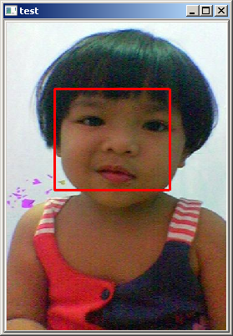

**Gambar 10.3 Hasil deteksi wajah**

Jika ingin mendeteksi wajah termasuk mata menggunakan camera dapat mengunakan PCA, LDA maupun LBP menggunakan kelas terbaru di OpenCV Hasilnya akan tampil seperti gambar di bawah ini:

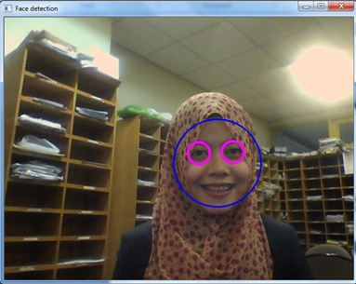

**Gambar 6.4 Wajah dan mata yang terdeteksi**

Menampilkan hasil wajah yang terdeteksi pada kamera webcam dengan garis circle dan kotak sering dibutuhkan, karena dapat digunakan untuk mengukur jarak antara kamera dan obyek sebagai pengganti sensor jarak ultrasonik, kode berikut dapat digunakan :

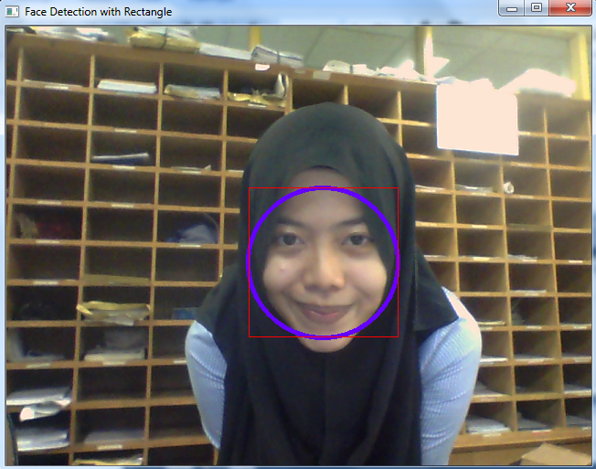

**Gambar 6.5 Wajah yang terdeteksi menggunakan rectangle**

Deteksi fitur wajah seperti mata, hidung dan mulut sangat penting untuk robot vision. Robot harus mampu mengenal ekspresi(marha, sedih, senang dll) dan fitur lainnya yang ada pada wajah di depan robot. Contoh berikut menampilkan deteksi wajah, mata dan hidung menggunakan library terkini:

* haarcascade_frontalface_alt2.xml
* haarcascade_mcs_eyepair_big.xml
* haarcascad_mcs_nose.xml
* haarcascade_mcs_mouth.xml
* haarcascade_smile.xml

Aplikasi dari sistem ini sangat luas, mulai dari deteksi kantuk pada pengemudi, facial emotion recognition serta kendali robot vision. Untuk 3D Head pose estimation, riset terkini pada pengenalan wajah berfokus pada Active Appearance Model (AAM) dan Active Shape Model (ASM) yang sangat berguna untuk memelajari variasi shape. Active Appearance Model merupakan model parameterisasi dari kombinasi tekstur dan bentuk untuk digunakan pada algoritma pencarian yang efisien. Karena AAM membutuhkan model shape, maka digunakanlah Active Shape Model. Untuk membuat model bentuk wajah, beberapa image ditandai dengan titik pada posisit kunci di wajah sebagai outline pada fitur utama wajahnya. POSIT (Pose from Orthography and Scalling with iterations) merupakan algoritma yang umum digunakan saat ini untuk melakukan 3D pose estimation. Untuk tracking obyek yang robust dapat menggunakan SIFT Keypoint detector.

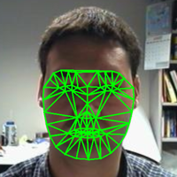

Gambar 6.6 Active Appearance Model (AAM)

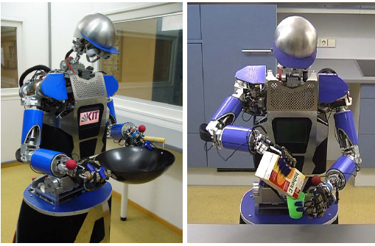

**Gambar 6.7 COntoh Penerapan Computer Vision pada robot humanoid**

**SIMPULAN**

*Deteksi dan Pengenalan wajah merupakan hal yang sangat utama di dalam membangun robot berbasis vision. Informasi yang diterima untuk mengenal wajah sangat rentan oleh noise, kecerahan lingkungan/iluminasi dan cacat kamera tersebut.*

**DAFTAR PUSTAKA**

1. Widodo Budiharto (2014). ***Modern Robotics with OpenCV***. Science Publisher Group. USA

2. P. Viola and M.J Jones, ***Rapid Object Detection using a Boosted Cascade of Simple Features***, Proceedings of the IEEE Transactions on CVPR 2001, vol.1, pp. 511-518.